**Русский язык, 6 класс**

**Тема. Повелительное наклонение глаголов**

Цели: изучить повелительное наклонение глаголов, совершенствовать умения и навыки выделять глаголы в тексте, определять их время, наклонение

Материал к уроку

1. Посмотреть видеоурок
2. Прочитать правила параграфа 96
3. Выполнить упражнения 596, 597, 598
4. Запомнить написание мягкого знака в глаголах повелительного наклонения (правила, с.127)

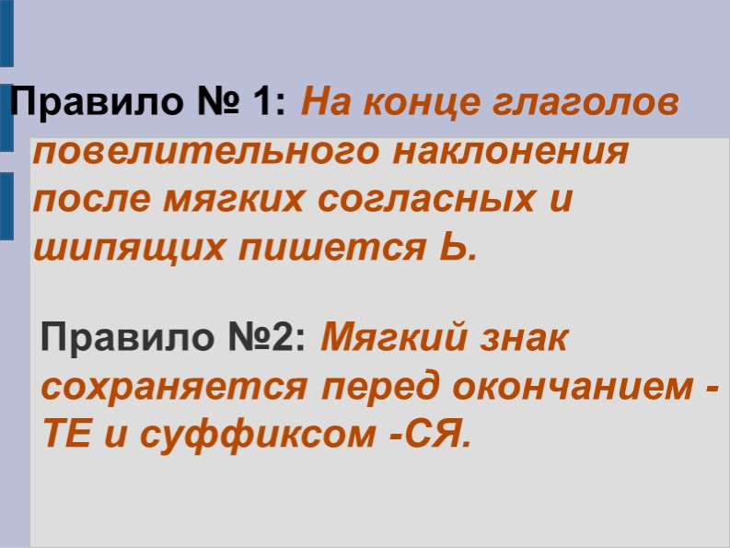

1. **Домашнее задание: параграф 96, упражнения 599, 600**